

ASESIAD ANGHENION AM WASANAETHAU
CYMORTH MABWYSIADU CYMRU GYFAN

Rhanbarth:

Dylid defnyddio’r ddogfen hon wrth gwblhau asesiadau cymorth mabwysiadu ar bob cam ac eithrio’r cynllun cymorth mabwysiadu cyntaf. Bydd AMP/B y plentyn, ADF y darpar rieni mabwysiadol a dogfennau paru yn bwydo gwybodaeth i’r cynllun cymorth mabwysiadu cyntaf.
Defnyddir yr wybodaeth yn y ddogfen hon, ar gyfer pob asesiad wedyn, i fwydo gwybodaeth i,
a datblygu a diweddaru Cynllun Cymorth Mabwysiadu Cymru Gyfan.
Gellir defnyddio’r cynllun ar y cyd â chynllun gofal a chymorth Rhan 4 Deddf Gwasanaethau Cymdeithasol a Llesiant (Cymru) 2014.
Enw’r plentyn (enw geni neu enw a fabwysiadwyd fel y bo’n briodol):
Dyddiad geni:
Enw’r teulu mabwysiadol:
Awdurdod lleoli:
Awdurdod preswyl (os yw’n wahanol):
Asiantaeth fabwysiadu wirfoddol (os yn chwarae rhan):
Dyddiad lleoli:
Dyddiad y gorchymyn mabwysiadu:

Gwybodaeth Atgyfeirio
Dyddiad Atgyfeiriad presennol:
Enw’r person sy’n gofyn am asesiad:
Dyddiad y cynllun cymorth mabwysiadu neu’r adolygiad diwethaf:
Enw’r gweithiwr cymdeithasol cymorth mabwysiadu sy’n ymgymryd â’r asesiad:
Cedwir yr holl hawliau. Ni chaniateir atgynhyrchu’r ddogfen hon heb ganiatâd Gwasanaeth Mabwysiadu Cenedlaethol Cymru

Enw Meddyg Teulu
A oes unrhyw broblemau iechyd hysbys?
Ydynt wedi gweld eu MT mewn perthynas â phryderon presennol?

Enw’r feithrinfa / ysgol / coleg:
Blwyddyn Ysgol:
A yw seicolegydd addysgol yn chwarae rhan?

Asiantaethau Eraill sy’n Chwarae Rhan ar hyn o bryd (gan gynnwys gwasanaethau arbenigol):
Enw’r Asiantaeth | Gweithiwr Cyfrifol | Manylion Cyswllt | Rheswm dros Chwarae Rhan

Cyfansoddiad y Teulu / Cyfrifoldeb Rhieni / Pobl Eraill Arwyddocaol
Enw | Perthynas | Cyfrifoldeb Rhieni | Cyfeiriad

Rhwydwaith Cymorth
Enw | Perthynas | Math o gymorth a gynigir/sydd ar gael

Cymorth blaenorol a gynigiwyd/a dderbyniwyd a chan bwy? (Ymgymerwch â gwiriad system hefyd os gwelwch yn dda)
Dyddiad | Rheswm am atgyfeirio | Asiantaeth/gweithiwr sy’n darparu | Canlyniad

Cynllun cymorth blaenorol (Ymgymerwch â gwiriad system hefyd os gwelwch yn dda)
Dyddiad | Angen a Adnabuwyd | Asiantaeth/gweithiwr sy’n darparu | Canlyniad

Rheswm am yr atgyfeiriad presennol

Amgylchiadau presennol (deinameg y teulu, pwy sydd yn y cartref, cyflogaeth, gweithgareddau ac ati)
At hyn, efallai yr hoffech holi’r rhieni:
- Beth mae eich plentyn yn ei fwynhau?
- Beth maent yn dda am ei wneud?
- Beth mae pobl eraill yn ei ddweud maent yn ei hoffi am eich plentyn?
- Gyda beth y mae eich plant yn cael anhawster?
- Pryd y mae pethau wedi bod yn well/waeth?
- Beth yw eich pryderon?

Gwybodaeth Gefndir Gan gynnwys amgylchiadau a arweiniodd at drefnu bod y plentyn yn cael ei fabwysiadu, symud i’r teulu mabwysiadol, bywyd yn y teulu mabwysiadol, addasu i fod yn rhieni, digwyddiadau trawmatig ym mywyd y teulu …
Ychwanegwch unrhyw fanylion perthnasol diweddar a dyddiad y diweddaru
Gwybodaeth y plentyn am fabwysiadu. Diweddariad byr o’r wybodaeth a rannwyd gyda’r plentyn a’u dealltwriaeth o hyn. Pa ddeunyddiau Taith Bywyd sydd ganddyn nhw a sut maent wedi cael gweld y rhain?
A oes trefniadau cysylltu yn bodoli?
- Gyda phwy
- Math o gysylltiad (uniongyrchol / o bell / anuniongyrchol)
- A oes cymorth wedi ei ddarparu mewn cynlluniau cymorth blaenorol?

Asesiad:
Casglwch a chofnodwch yr holl wybodaeth berthnasol. Rhowch ystyriaeth i Anghenion Datblygiadol y Plentyn, Capasiti Rhianta a Ffactorau Teuluol ac Amgylcheddol fel y bo’n briodol yn unol â
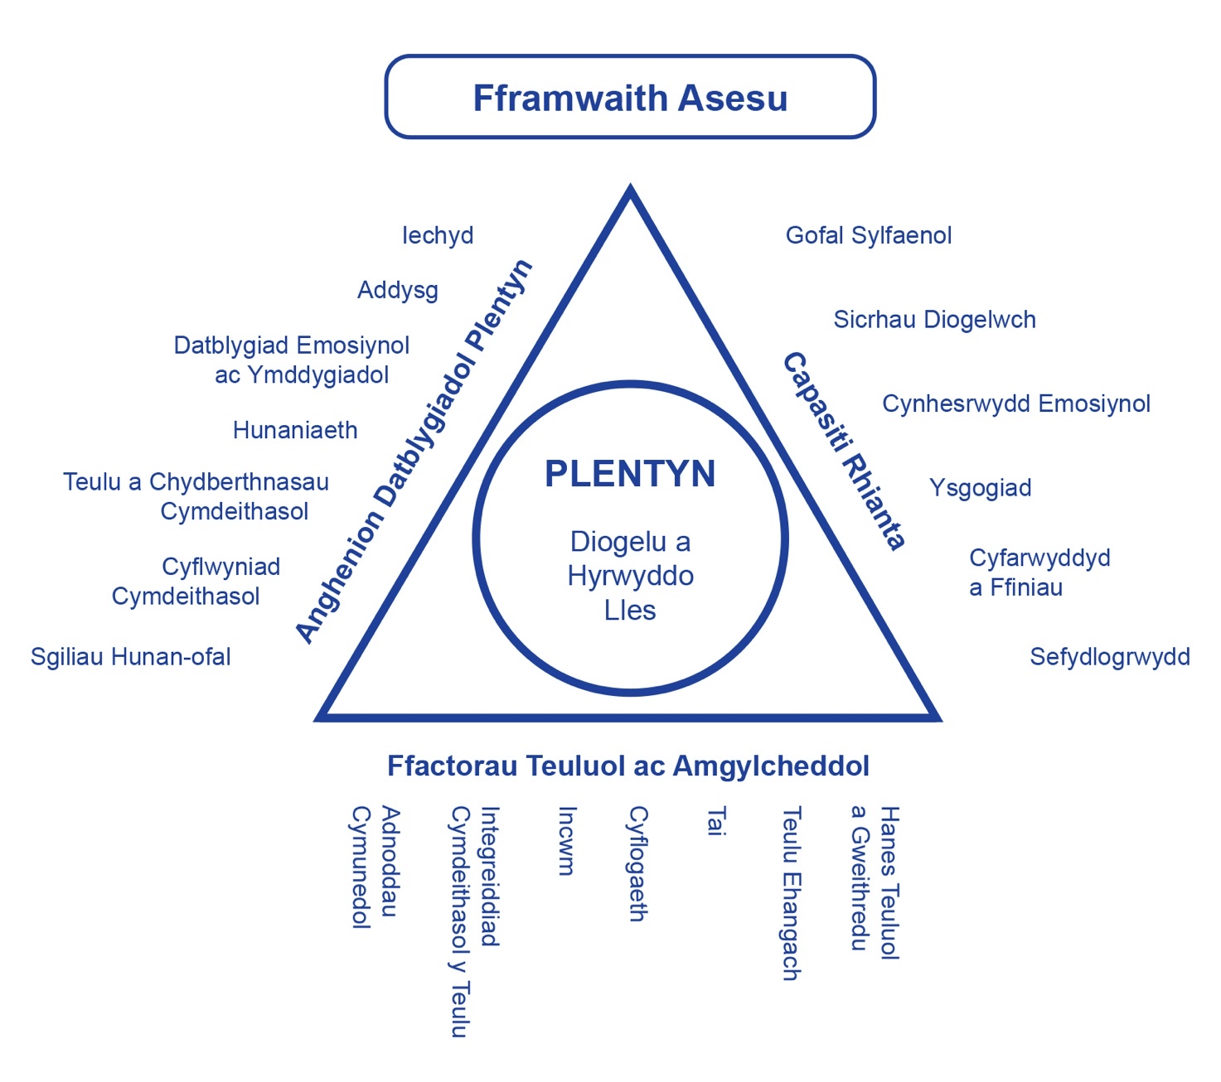
Ffynhonnell: Gweithio gyda’n Gilydd i Ddiogelu Plant

- Anghenion Datblygiadol Plentyn / Person Ifanc
Nodwch hefyd os oes gan y plentyn a fabwysiadwyd unrhyw anghenion arbennig yn deillio o:
- Dderbyn gofal gan awdurdod lleol
- Bod y plentyn wedi byw fel arfer y tu allan i’r DU
- Mae’r rhiant mabwysiadol yn perthyn i’r plentyn
- Dylid defnyddio dull deall trawma o ran casglu a dadansoddi gwybodaeth

Iechyd
Yn cynnwys twf a datblygiad ynghyd â lles corfforol a meddyliol, effaith unrhyw ffactorau genetig ac unrhyw anallu a achoswyd gan drawma cyn genedigaeth e.e. ASAFf.

Addysg
Yn delio â phob maes o ddatblygiad a chynnydd gwybyddol y plentyn. Dylai hefyd gynnwys gwybodaeth gan rieni’r plentyn, yr ysgol / meithrinfa, seicolegydd addysgol (os yn briodol) ynglŷn â chynnydd y plentyn a’r gwasanaethau a ddarparwyd a chynnwys manylion perthnasol ynglŷn ag a yw’r ddarpariaeth addysgol yn defnyddio dull deall trawma wrth weithio gyda’r plentyn.

Datblygiad emosiynol ac ymddygiadol
Yn cynnwys effaith trawma cynnar ar y plentyn a natur ei ymlyniadau cynnar gyda’r rhieni biolegol; datblygiad, ansawdd a natur ei ymlyniadau gyda’i deulu mabwysiadol; unrhyw anghenion parhaus yn deillio o drawma cynnar.

Hunaniaeth
Pa mor dda y mae’r plentyn yn deall ei naratif a pham y maent wedi eu mabwysiadu; pa waith taith bywyd sydd wedi ei gwblhau (gweler uchod); a yw’r rhieni mabwysiadol yn agored wrth gyfathrebu gyda’r plentyn yn eu bywyd bob dydd gyda’r plentyn. Sut mae’r rhain wedi cyfrannu at a chefnogi teimlad y plentyn o’i hunan, hunan-barch a hyder.
A oes unrhyw amgylchiadau neu brofiad penodol yn ymwneud â’i ethnigrwydd, crefydd, oedran, cyfeiriadedd rhywiol neu anabledd wedi eu hystyried a’u cymryd i ystyriaeth.

Teulu a chydberthnasau cymdeithasol
Datblygu empathi a’r gallu i roi eich hun yn sefyllfa rhywun arall. Yn cynnwys cydberthynas sefydlog ac annwyl gyda rhieni; cydberthynas gadarnhaol gyda siblingiaid, gan gynnwys siblingiaid sydd wedi eu gwahanu; pwysigrwydd cynyddol cyfeillgarwch sy’n briodol i’w oedran gyda chyfoedion a’r heriau sy’n rhan o hyn; cydberthnasau gyda phersonau arwyddocaol eraill ym mywyd y plentyn ac ymateb teulu i’r cydberthnasau hyn.

Cyflwyniad cymdeithasol
Beth yw dealltwriaeth y plentyn o’r ffordd y mae golwg ac ymddygiad yn cael eu gweld gan y byd tu allan; yn cynnwys priodoldeb dillad; glendid a hylendid; sut maent yn cael eu cynorthwyo gydag unrhyw heriau ac a oes angen unrhyw gymorth pellach.

Sgiliau hunan-ofal
Sut mae’r plentyn yn datblygu sgiliau sy’n briodol i’w oedran ar gyfer annibyniaeth; yn cynnwys sgiliau ymarferol cynnar gwisgo a bwydo; cyfleoedd i feithrin hyder a sgiliau ymarferol i ymgymryd â gweithgareddau i ffwrdd oddi wrth y teulu; sgiliau byw’n annibynnol fel pobl ifanc. Sut mae’r rhieni yn annog datrys problemau a chefnogi gydag unrhyw heriau? A oes anghenion ychwanegol neu amgylchiadau a adnabuwyd sydd angen sylw penodol?

- Capasiti Rhianta
Yn cynnwys unrhyw heriau yn amgylchiadau presennol y rhieni

Gofal sylfaenol
Darparu ar gyfer anghenion corfforol ac emosiynol y plentyn; yn cynnwys gofal meddygol a deintyddol priodol, a gofal yn deillio o unrhyw anghenion ychwanegol.

Sicrhau diogelwch
Darparu sylfaen diogel i gefnogi ac annog archwilio diogel a phriodol, a hafan ddiogel i ddarparu cysur a chymorth sy’n briodol i’r oedran. Y gallu i amddiffyn y plentyn rhag niwed ac adnabod unrhyw anghenion ychwanegol sy’n deillio o drawma cynnar.

Cynhesrwydd emosiynol
Sicrhau bod anghenion y plentyn yn cael eu diwallu gan roddi teimlad i’r plentyn o gael ei werthfawrogi’n arbennig a theimlad positif o’u hunaniaeth eu hunain fel person sydd wedi ei fabwysiadu.

Ysgogiad
Sut y mae addysg a datblygiad y plentyn yn cael eu hannog a’u cefnogi? A yw’r rhieni mabwysiadol yn ymwybodol o bwysigrwydd chwarae a chwaraegarwch yn eu perthynas gyda’r plentyn; a ydynt angen unrhyw gymorth ychwanegol i wneud y mwyaf o’u gallu i ddeall a darparu ar gyfer anghenion y plentyn er mwyn i’r plentyn gyrraedd ei botensial?

Cyfarwyddyd a ffiniau
A yw’r rhieni mabwysiadol wedi sefydlu sylfaen diogel ar gyfer y plentyn; a ydynt yn gallu bod yn rhieni atgyweiriol sy’n helpu plentyn i wella o drawma cynnar ac a ydynt angen cymorth ychwanegol; a ydynt angen cymorth i ddarparu ffiniau sy’n briodol i oedran wrth i’r plentyn fynd yn hŷn?

Sefydlogrwydd
Cydnabod pwysigrwydd amgylchedd teuluol sefydlog a diogel i alluogi i blentyn ddatblygu a chynnal ymlyniad cadarn gyda’u rhieni mabwysiadol a siblingiaid; cymorth cyson ac empathig i gadw mewn cysylltiad â phobl bwysig. A oes unrhyw newidiadau sy’n herio neu’n tanseilio’r sefydlogrwydd hwn ar y funud; pa gymorth all helpu gyda hyn?

- Ffactorau Teuluol ac Amgylcheddol

Hanes Teuluol a Gweithredu
Beth yw’r heriau a’r llwyddiannau y mae’r teulu wedi eu profi; sut mae’r rhain wedi eu heffeithio; a oes unrhyw anghenion cymorth sy’n deillio o strwythur y teulu a sut mae’n gweithredu?

Teulu Ehangach
Pwy yw’r aelodau o’r teulu ehangach sy’n rhoi cariad a chymorth i’r teulu; a yw eu gallu i roddi cymorth wedi ei beryglu mewn unrhyw ffordd a beth fyddai’n helpu gyda hyn?

Tai
A oes unrhyw wybodaeth newydd am sefyllfa dai y teulu sy’n berthnasol ac yn effeithio ar weithredu o ddydd i ddydd?

Cyflogaeth ac Incwm
A oes unrhyw broblemau mewn perthynas â chyflogaeth ac incwm sy’n effeithio’r teulu ar hyn o bryd?

Integreiddiad Cymdeithasol y Teulu
Pa mor dda y mae’r teulu wedi integreiddio o fewn eu cymuned a pha mor dda maent yn deall y manteision i’r plentyn. A oes unrhyw broblemau yn deillio o drawma cynnar y plentyn a all fod yn effeithio integreiddio a pha gymorth allai helpu gyda hyn?

Adnoddau Cymunedol
Cymdogaeth a’r amgylchedd o gwmpas a sut mae’r rhieni mabwysiadol yn defnyddio’r rhain er budd y plentyn. A oes angen unrhyw adnoddau penodol mewn perthynas ag unrhyw anghenion ychwanegol o fewn y teulu, gan gynnwys hygyrchedd?

A yw’r Asesiad hwn yn ymwneud â gwasanaeth cymorth mabwysiadu penodol? | Ydy |  | Na
Os yw, nodwch y gwasanaeth penodol y gofynnwyd amdano neu sut mae’r angen am wasanaeth penodol wedi ei benderfynu (gweler rheoliad 7(2) Rheoliadau Gwasanaethau Cymorth Mabwysiadu (Awdurdodau Lleol) (Cymru) 2005 sy’n rhoi pŵer i’r ALl i gyfyngu asesiad i’r angen am wasanaeth penodol pan fydd personau a nodir yn Rheoliad 7(1) yn gofyn amdano, a lle mae’r awdurdod lleol yn ystyried bod yr asesiad cyfyngedig yn ddigonol)

Pa ganlyniadau i’r plentyn rydym eisiau eu cyflawni?: Pa ganlyniadau y mae’r plentyn/teulu eisiau eu cyflawni? Beth sy’n bwysig iddyn nhw? Lle maent nawr? Lle hoffent fod? Sut beth fydd hynny? Sut byddent yn cyrraedd y sefyllfa honno?
Rhiant/rhieni

Plentyn

Casgliad a Dadansoddiad
Dadansoddwch yr wybodaeth fel sylfaen ar gyfer cynllunio cymorth. Nodwch gryfderau ynghyd â heriau.
Cryfderau
Heriau gan gynnwys unrhyw risgiau i’r plentyn sydd wedi eu hadnabod

Anghenion a adnabuwyd  Dealltwriaeth glir o anghenion y plentyn sydd wedi ei fabwysiadu a’r teulu mabwysiadol, a sut gellir diwallu’r rhain/beth sydd ei angen i ddiwallu’r anghenion hyn? Cynhwyswch sut ellid goresgyn unrhyw heriau / risgiau a adnabuwyd o ran cyflawni canlyniadau | Camau Arfaethedig / Gwasanaethau i’w Darparu  Cynhwyswch y sylfaen ar gyfer cymryd penderfyniad. Sut cyflawnir y canlyniadau personol a ddymunir?  Bydd angen ychwanegu’r manylion hyn at y Cynllun Cymorth Mabwysiadu sydd wedi ei ddiweddaru, gyda’r dyddiad diweddaru

Sylwadau/Barn y Plentyn/Person Ifanc Dylid bob amser gofyn am farn y person ifanc os ydynt mewn oedran priodol ac â dealltwriaeth i fynegi eu barn. Os nad ydynt o’r oedran a’r ddealltwriaeth briodol, yna dylid bob amser ystyried eu dymuniadau a’u teimladau.
Barn/Sylwadau’r Rhieni

Llofnod y Gweithiwr Cymdeithasol sy’n Cwblhau’r Asesiad |  | Dyddiad
Llofnod y Rheolwr |  | Dyddiad
Sylwadau’r Rheolwr
Llofnod Rhiant / Gofalwr |  | Dyddiad
Llofnod y Plentyn / Person Ifanc |  | Dyddiad

Rhoddir copi o’r asesiad i’r rhiant/rhieni mabwysiadol (rhoddir cyfnod o 28 diwrnod ar gyfer gwneud sylwadau mewn perthynas â’r gwasanaethau arfaethedig) | Dyddiad anfon

